2. kolokvij iz Osnova informatike

- Kreirati svoju radnu mapu u mapi My Documents (ili na Desktopu) i kao ime mape upisati svoje prezime i ime (bez č, ć i sl.). Spremite u svoju radnu mapu dokumente zadaci.doc i juraj1.doc.
- Otvorite dokument juraj1.doc koji ćete oblikovati. Spremite ga pod imenom npr. peric.doc u svoju radnu mapu.
- (4 boda) Oblikujte naslove hijerarhijski numerirano (osim literature) i napravite tablicu sadržaja kako slijedi:
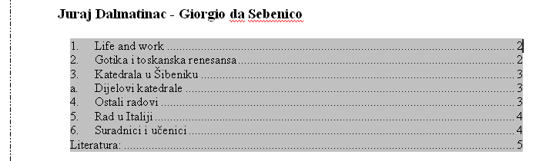

- (4 boda) U Wikipediji na Internetu (http://en.wikipedia.org) pronaći članak sa naslovom 'Katedrala sv. Jakova u Šibeniku'.
Iz spomenutog članka kopirati dio zajedno sa podnaslovom 'Drugo razdoblje izgradnje (1441.-1473.), tzv. Jurjeva katedrala'. Zalijepiti kopirani dio prije odlomka sa naslovom "Dijelovi katedrale". Umetnuti odlomak neka bude podpoglavlje a, 3. poglavlja.
Naslov treba oblikovati kao i ostale naslove. Potrebno je modificirati tablicu sadržaja. Tablica sadržaja sada izgleda ovako:

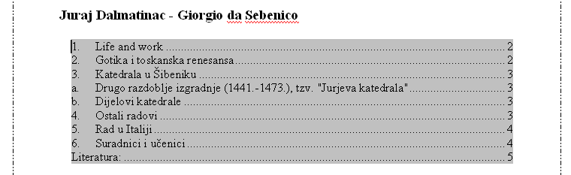

- (2 boda) U zaglavlje stranica upišite:
- (2 boda) U podnožje stranica upišite svoje ime i prezime i numerirajte stranice:

- (4 boda) Napravite potrebno oblikovanje naslova (Caption) za svaku sliku u dokumentu juraj1.doc i ispod sadržaja sa naslovima poglavlja na početku dokumenta umetnite tablicu slika:
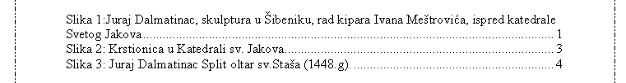

- (4 boda) Oblikujte tablicu kako slijedi:
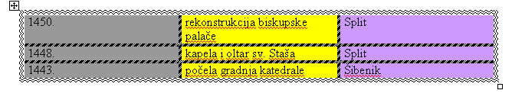

- (3 boda) Postavi jezik za odlomke na engleskom jeziku na engleski. Pronađi u tom dijelu riječ 'surprisingly ' i zamijeni ju sinonimom koji se pojavljuje kao treći u popisu prijedloga.

- (4 boda) Poglavlje ' Gotika i toskanska renesansa' označiti kao sekciju (ispred i iza umetnuti neprekinuto prijelom sekcije) i oblikovati u dvostupčanom formatu:

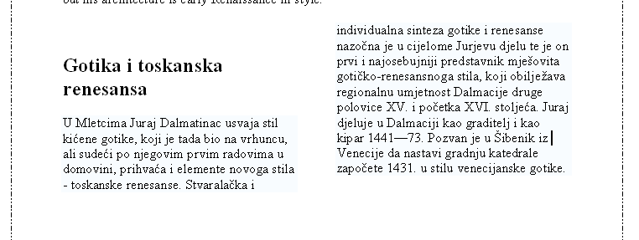

- (4 boda) Za slijedeću tablicu kreirajte grafikon koji trebate dodati nakon popisa literature. Neka grafikon bude u jednostupčanom formatu (širina stranice).

 | Šibenik | Venecija | Split
Godina | 1443. | 1438. | 1448.

Grafikon treba izgledati ovako:
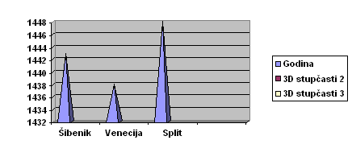
- (4 boda) Objasni umetanje komentara na zadnju riječ u dokumentu (napravi kratku uputu u 3 do 4 slikovne ilustracije). Za ilustraciju skini ekrane koji prikazuju korake postupka.

- (2 boda) Umetni u dokument jednu fusnotu po želji.

- (2 boda) Oblikujte poveznicu na web stranicu koja je navedena u literaturi (tako da se klikom na poveznicu povezujemo sa web stranicom).

